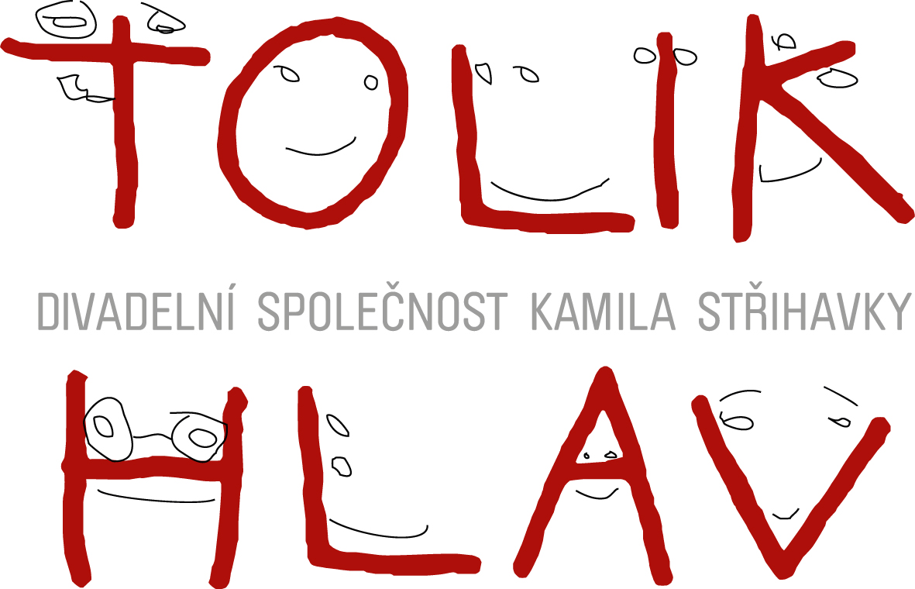
Tisková zpráva

Úspěšná divadelní hra Kamila Střihavky TOLIK HLAV slaví dvouleté výročí

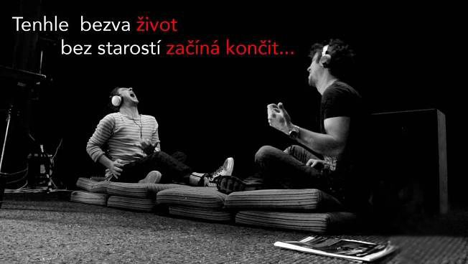
Divadelní hra Kamila Střihavky TOLIK HLAV slaví dva roky od premiéry. Výroční představení mohou diváci zhlédnout 17. dubna od 19:00 hodin v pražském divadle Metro.

Kamil Střihavka, rockový zpěvák, představitel titulní role v legendární rockové opeře Jesus Christ Superstar, frontman rockových seskupení Leaders!, B.S.P. či Supergroup, přichystal svým fanouškům – a nejen jim! – originální překvapení. Rozhodl se totiž zrealizovat další ze svých snů a přichází s divadelní prvotinou, kterou je činoherní představení TOLIK HLAV. Premiéra proběhla 26. dubna 2015 v pražské Baráčnické rychtě.
Divadelní hra TOLIK HLAV je hořká komedie o přátelství, odvážných snech a lásce k big beatu na přelomu 70. A 80. let v tehdejším Československu. „Rád bych dal přivonět k této době nejen současné mladé generaci očima jejich vrstevníků, ale i všem, kteří mají tato léta ještě v paměti,“ říká autor.
Nabídku zúčastnit se tohoto divadelního projektu přijali herecké hvězdy Zdena Hadrbolcová, Kristýna Leichtová, Jan Dolanský a Jan Zadražil, doplněné překvapivým složením epizodních postav a jemně propracovanou hudební dramaturgií.
Domovskou scénou pro inscenaci TOLIK HLAV se stalo od roku 2016 divadlo Metro na Národní třídě (Národní 25, Praha 1). Na divadelní hře se dále podílejí: Darina Korandová (asistent režie), Ivana Slámová (dramaturgie), Michal Hons (produkce), Milan David (scéna), Martin Semecký (světelný design), Michal Hons (zvuk, zvuková úprava).
Videopozvánka na výroční představení: https://youtu.be/T7qRHq8zjXg

Vstupenky lze zakoupit v síti TICKETPORTAL.

Odkaz: http://www.ticketportal.cz/performance.aspx?idp=1315267

Oficiální webová prezentace: www.tolikhlav.cz

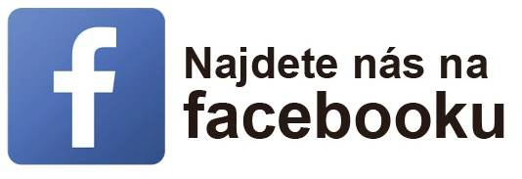
www.facebook.com/tolikhlav

